Laporan Praktikum “Nama Praktikum”
Modul X – Judul Modul
Nama praktikan/NIM
Asisten: Nama Asistem Praktikum
Tanggal praktikum: DD Bulan 201x
Alamat email student UII
Teknik Elektro – Fakultas Teknologi Industri
Universitas Islam Indonesia

Abstrak—Dokumen ini adalah template resmi laporan praktikum yang dikeluarkan oleh Jurusan Teknik Elektro Universitas Islam Indonesia. Laporan praktikum yang dibuat harus memuat komponen-komponen dan sesuai dengan aturan penulisan yang telah disebutkan di dalam dokumen ini. Abstak berisi uraian singkat dari keseluruhan laporan praktikum. Di dalam Abstrak harus termuat informasi mengenai permasalahan, tujuan, metodologi, dan hasil dari praktikum. Abstak tidak boleh lebih dari satu paragraf. Penulisan abstrak sebaiknya tidak melebihi 150 kata.
*PENTING: Jangan menggunakan simbol, karakter khusus, maupun rumus di dalam judul dan abstrak.
Kata kumci—dokumen; format; resmi; masukkan kata kunci
- Pendahuluan
Tuliskan latar belakang dan tujuan dari praktikum ini. Latar belakang dan tujuan praktikum harus berupa kalimat utuh yang menyusun paragraf. Hindari penulisan latar belakang dan tujuan praktikum dalam bentuk penomoran. Jelaskan penggunaan singkatan dan akronim saat pertama kali muncul. Untuk hitungan yang memiliki angka desimal, gunakan tanda titik (“.”) untuk memisahkan pecahan desimal tersebut, contoh: “0.25, 7.56, …”.
Format penulisan laporan praktikum adalah Times New Roman dengan ukuran text 10 pt dan berspasi single. Kertas yang digunakan berukuran A4 dengan margin atas, bawah, kanan, dan kiri secara berurutan adalah 2 cm, 4.3 cm, 1.3 cm, dan 1.3 cm.
- Tinjauan Pustaka
  - Tinjauan Teori 1
Bagian ini memuat teori-teori yang berhubungan dengan modul praktikum yang dilaporkan. Pada bagian ini juga termuat dasar teori mengenai aplikasi dasar komponen atau piranti yang digunakan dalam sistem. Teori yang dimasukkan hanyalah teori-teori yang mendukung percobaan praktikum, misal konsep dasar dioda atau konsep dasar sistem alat ukur. Teori dituliskan secukupnya sesuai kebutuhan. Jika terlalu panjang, teori-teori dapat diarahkan ke daftar pustaka yang digunakan.
  - Tinjauan Teori 2
Anda dapat membagi teori yang berhubungan dengan praktikum yang dilakukan menjadi beberapa bagian. Tinjuan teori dapat menyertakan gambar dan tabel yang berfungsi sebagai penjelas dari teori yang Anda sertakan. Selanjutnya akan diberikan penjelasan mengenai pembuatan dan penamaan tabel dan gambar yang disertakan di dalam laporan praktikum.
  - Penggunaan persamaan, gambar, dan tabel
Selalu gunakan perintah memasukkan persamaan yang disediakan oleh Microsoft Word (insert equation). Jangan menggunakan potongan (crop-copy-paste) persamaan dari literatur lain. Pastikan persamaan yang digunakan tertulis dengan jelas. Berikan nomor pada persamaan yang Anda masukkan ke dalam laporan. Penomoran pada persamaan harus menggunakan tanda kurung awal dan akhir seperti pada contoh (1). Anda dapat menggunakan bantuan insert table untuk memudahkan pengaturan persamaan.
a + b = γ | (1)
Tabel 1 adalah contoh template tabel yang dapat digunakan. Tabel harus dituliskan dengan menggunakan perintah masukan tabel yang tersedia di dalam Microsoft Word (insert table), bukan meng-crop melalui sumber lain. Text di dalam tabel harus berspasi single dengan ukuran 8 pt dan jarak before dan after bernilai 0. Gunakan Caption dan Cross Reference untuk penamaan tabel. Nama gambar dan tabel menggunakan font Times New Roman dengan ukuran 8 pt yang di-Italic.
Tabel 1. Nama Tabel
Table Head | Table Column Head
 | Table column subhead | Subhead | Subhead
copy | More table copyª
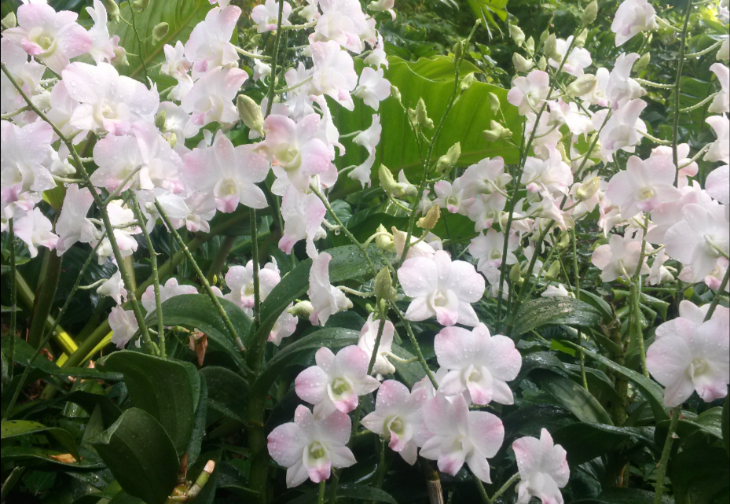
Gambar 1. Dendrobium Peach
Gambar 1 menunjukkan contoh template untuk gambar yang digunakan di dalam laporan praktikum. Gambar yang disertakan harus memiliki resolusi yang mencukupi (sekitar 300 dpi) sehingga gambar dapat dilihat dengan jelas. Pastikan Anda mengecek kualitas (image property) gambar sebelum dimasukkan ke dalam laporan praktikum. Gambar adalah hasil gambar (foto) Anda sendiri. Jika mengambil gambar dari sumber lain, pastikan untuk menyertakan sitasi (sumber gambar yang diambil). Selalu gunakan Caption dan Cross Reference dalam memberi nama dan mengacu gambar di dalam text.

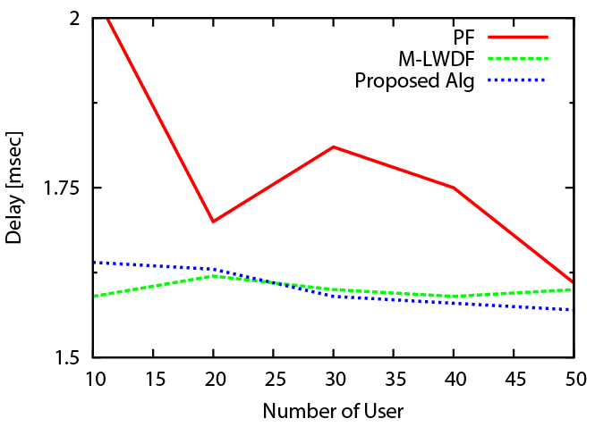
Gambar 2. Contoh gambar grafik berwarna

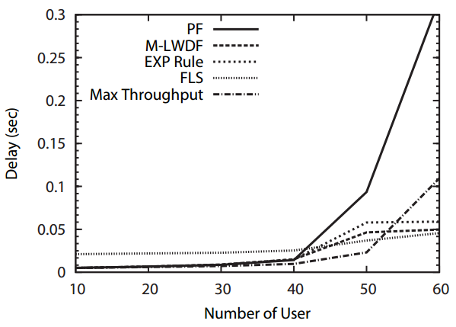
Gambar 3. Contoh gambar grafik monokrom
Gambar grafik hasil penelitian dapat menggunakan grafik warna maupun monokrom. Contoh penggunaan gambar grafik dapat dilihat pada Gambar 2 dan Gambar 3. Gunakan warna yang kontras untuk grafik berwarna yang disertakan. Warna yang kontras akan membuat grafik terlihat jelas saat dicetak berwarna. Ubah warna kontras menjadi garis hitam putih dengan pola titik-titik yang berbeda untuk hardcopy hitam-putih.
- Metode Praktikum
Jelaskan langkah-langkah praktikum yang telah dilakukan menjadi sebuah kalimat utuh. Hindari penggunaan penomoran dalam menjelaskan langkah praktikum. Anda dapat mencantumkan diagram alir maupun komponen dan parameter yang digunakan di dalam praktikum dalam sebuah gambar ataupun tabel.
- Hasil dan Analisis
Bagian ini berisi penjelasan analisis hasil pengujian sistem yang dibuat dibandingkan dengan kriteria (indikator kinerja) hasil pengujian yang telah ditentukan. Percobaan dapat dilakukan lewat simulasi di komputer atau percobaan dengan perangkat keras (real-time hardware experiment).
- Kesimpulan
Bagian ini memuat kesimpulan-kesimpulan dari proses perancangan, implementasi, terutama pada analisis kerja sistem.

Daftar Pustaka
Bagian ini berisi referensi-referensi yang dijadikan acuan selama menyusun laporan praktikum. Referensi yang diambil dapat berupa buku, modul, paper, technical-report, data-sheet, dll. Gunakan model sitasi IEEE. Penulisan nomor sitasi dilakukasn secara urut dengan memasukkannya ke dalam kurung siku (brackets) [1]. Tanda baca dituliskan setelah nomor acuan [2]. Gunakan nomor referensi langsung di dalam kalimat, seperti [3] – tanpa menggunakan “pustaka [3]” kecuali pada awal kalimat: “Pustaka [3] menyatakan…”
Penulis dapat menggunakan bantuan Mendeley dalam memasukkan sitasi. Contoh penulisan daftar pustaka secara lengkap dapat dilihat pada dokumen Panduan Tugas Akhir dan Kerja Praktek (ee.uii.ac.id/akademik/kurikulum) yang diterbitkan oleh Jurusan Teknik Elektro UII. Beberapa contoh format daftar pustaka yang mengacu pada model sitasi IEEE:

[1] A. Ghosh, J. Zhang, J. G. Andrews, and R. Muhamed, Fundamentals of LTE. Prentice Hall, 2010.
[2] F. Capozzi, G. Piro, L. A. Grieco, G. Boggia, and P. Camarda, “Downlink Packet Scheduling in LTE Cellular Networks: Key Design Issues and a Survey,” IEEE Commun. Surv. Tutorials, vol. 15, no. 2, pp. 678–700, 2013.
[3] S. A. AlQahtani and M. Alhassany, “Comparing Different LTE Scheduling Schemes,” 2013 9th Int. Wirel. Commun. Mob. Comput. Conf., pp. 264–269, Jul. 2013.
[4] Y. Xu and C. Fischione, “Real-Time Scheduling in LTE for Smart Grids,” Proc. 5th Int. Symp. Commun. Control Signal Process., no. May, pp. 2–4, 2012.
[5] M. Andrews, “A Survey of Scheduling Theory in Wireless Data Networks,” Wirel. Commun., vol. 143, pp. 1–17, 2007.

